[Auction Online]
Use Case Model

Date | [September 2, 2012]
Version | [1.0]
Status | [Type document status here]
Author | [LeHoangDinhTuan, Developer]
Reviewed by | [LeHoangDinhTuan, Project Manager]
Approved by | []

Table of Contents
1. Introduction 3
1.1 Definitions, Acronyms and Abbreviations 3
1.2 References 4
1.3 Overview 4
2. Use Case Model 4
2.1 List of usecase 4
2.2 Actors 5
2.2.1 User 6
2.2.2 Member 6
2.2.3 Seller 6
2.2.4 Buyer 6
2.2.5 Admin 6
3. Đặc tả Usecase 6
3.1 Product module 6
3.1.1 Add new product 7
3.2 User module 13
3.2.1 Login 13
3.2.2 Create Account 17
3.3 3.3 Admin module 20

Introduction

Definitions, Acronyms and Abbreviations
No | Term | Description
1 | Username | Tên để User đăng nhập vào hệ thống, tên tài khoản của User.
2 | Password | Mật khẩu để User đăng nhập vào hệ thống
3 | Shop | Nơi để Buyer có thể trưng bày, quảng bá sản phẩm, cho phép Seller tham gia đấu giá sản phẩm.
4 | Lượt Up | Số lượt Buyer có thể đăng sản phẩm.  Lượt Up chỉ có giá trị trong một shop nhất định.
5 | Điểm Tích Lũy | Số lần Member được đối tác đánh giá tốt trừ số lần đánh giá xấu.
6 | Điểm Uy Tín | Số lần Member được đối tác đánh giá tốt chia Điểm Uy Tín.
7 | Cấp Uy Tín | Xét Điểm Tích Lũy và Điểm Uy Tín của Member để có cái nhìn chung về Member đó.  - Xét Cấp Uy Tín:  Sao Đỏ : 1-99 Điểm Tích Lũy,  Sao Cam: 100-499 Điểm Tích Lũy,  Sao Vàng: 500-2.999 Điểm Tích Lũy,  Sao Lục: 3.000-9.999 Điểm Tích Lũy,  Sao Lam: 10.000-19.000 Điểm Tích Lũy, Sao Chàm: 20.000-49.000 Điểm Tích Lũy,  Sao 50.000-99.999 Điểm Tích Lũy,  Sao Bạc: 100.000 Điểm Tích Lũy trở lên.  Đồng thời, mỗi lần tăng cấp, Member phải có Điểm Uy Tín trên 80%.
8 | Category | Thể loại sản phẩm, ngành hàng.
9 | Slogan | Khẩu hiệu thương mại của Shop.
10 | CAPTCHA | Viết tắt của cụm từ “Completely Automated Public Turing test to tell Computers and Humans Apart”.  Captcha là 1 hình ảnh dùng để phân biệt giữa người và chương trình máy tính. Captcha dùng để xác định liệu có phải là một người dùng đang truy cập hệ thống hay một chương trình máy tính đang truy cập hệ thống.
11 | User, Member, Seller, Buyer, Admin | Là các Actor sẽ tương tác với hệ thống.

References

Overview

Use Case Model
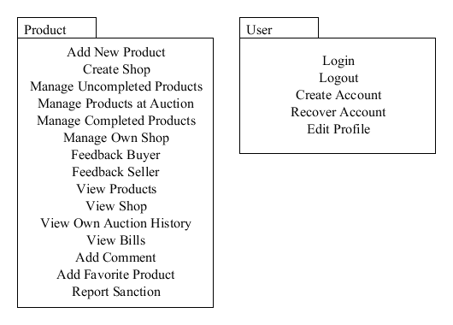
Hình 1: Mô hình Usecase

List of usecase

Tên usecase | Mã usecase
Login | UC_C01
Logout | UC_C02
Create account | UC_C03

Actors

List of Actors
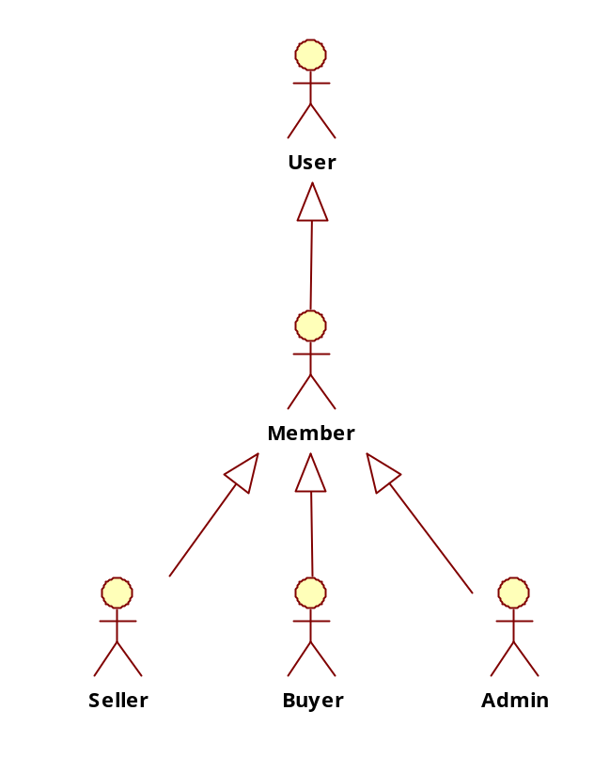
Hình 2: Danh sách Actor

User
Người dùng đến xem website và sản phẩm đang trưng bày, đấu giá.

Member
Thành viên của hệ thống: có tài khoản và có quyền tương ứng.

Seller
Người trưng bày sản phẩm và cho phép Buyer đấu giá sản phẩm đó.

Buyer
Người tham gia đấu giá

Admin
Người quản trị toàn hệ thống.

Đặc tả Usecase
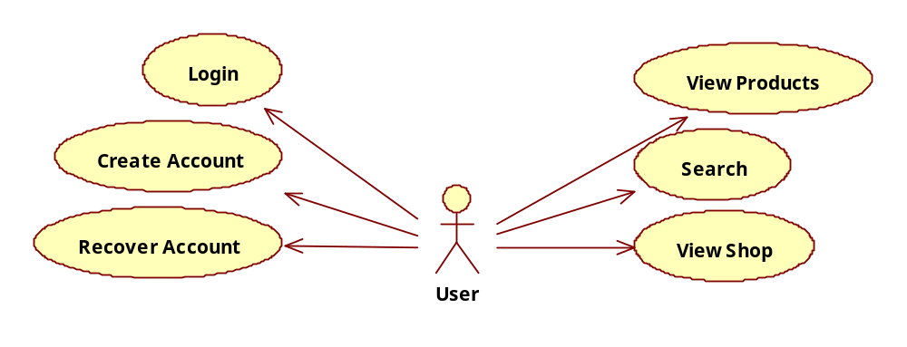
usecase User
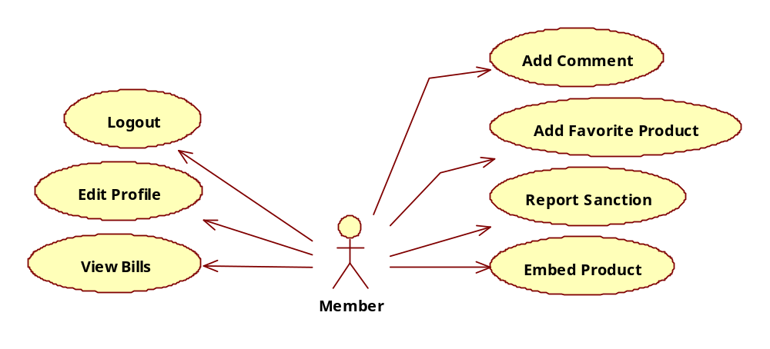
usecase Member
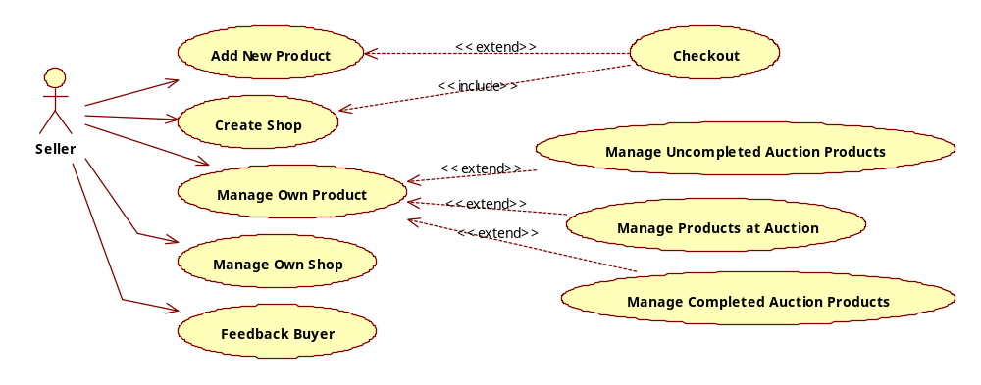
usecase Seller
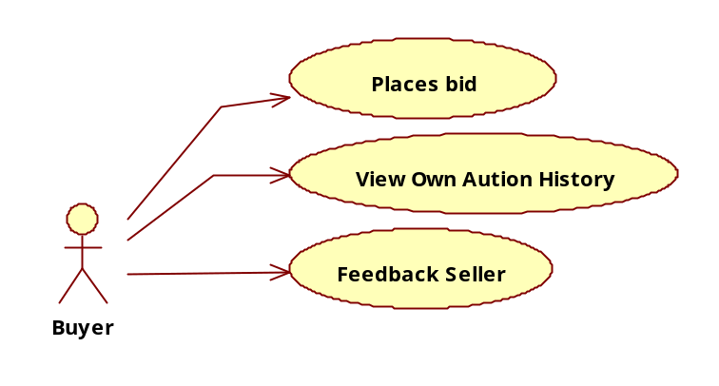
usecase Buyer
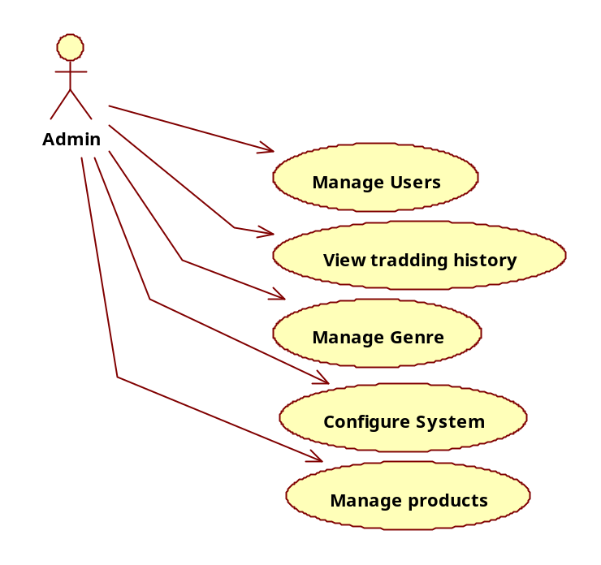
usecase Admin

Hình 3: Lược đồ Usecase

Product module

Add New Product

Ký hiệu: UC_C

Tóm tắt
Usecase mô tả cách Seller đưa sản phẩm của họ lên sàn đấu giá. Hệ thống giúp Seller tổ chức đấu giá.

Actor: Seller

Điều kiện tiên quyết: phải đăng nhập vào hệ thống

Dòng sự kiện chính
Usecase bắt đầu khi một Seller muốn đăng sản phẩm của mình lên để cho các thành viên khác tham gia đấu giá.

Actor: Seller | Hệ Thống
- Seller chọn chức năng “Đăng sản phẩm”.
- Hệ thống hiển thị form Đăng sản phẩm cho Seller điền thông tin:
- Basic info: thể loại sản phẩm, tên sản phẩm, tình trạng sản phẩm, giá khởi điểm, giá bán ngay, bước giá, thời gian bắt đầu, thời gian kết thúc.
Tình trạng sản phẩm bao gồm: hàng mới, hàng mới nguyên tem, hàng đã sử dụng, hàng hỏng.
- More info: mô tả chi tiết sản phẩm, thông tin liên hệ và hướng dẫn thanh toán.
- Seller điền các thông tin trên
- Hệ thống kiểm tra các thông tin sau bắt buộc phải có: thể loại sản phẩm, tên sản phẩm, tình trạng sản phẩm, giá khởi điểm, thời gian bắt đầu, thời gian kết thúc.
Hệ thống kiểm tra tính hợp lệ của các thông tin Seller đã điền vào.
- Tên sản phẩm chỉ bao gồm các ký tự là chữ cái hoặc số, dấu chấm, khoảng trắng, gạch dưới, không được có các ký tự đặc biệt.
- Tên sản phẩm không phản cảm, không có ý nghĩa bậy bạ (kể cả tiếng nước ngoài, tiếng lóng), ý nghĩa xấu.
- Thời gian bắt đầu đấu giá phải sau thời gian hiện tại.
- Hệ thống lưu tạm thông tin.
- Hệ thống hiển thị danh sách Shop của Seller và yêu cầu Seller chọn shop muốn đăng sản phẩm vào.
- Seller chọn Shop
- Hệ thống lưu tạm thông tin
- Hệ thống) cho phép Seller đăng hình ảnh sản phẩm từ 1 đến 10 tấm, dung lượng không quá 3MB/tấm hình.
- Seller đăng hình ảnh.
- Hệ thống lưu tạm ảnh.
- Hệ thống chọn một trong số các ảnh Seller đăng làm ảnh đại diện sản phẩm.
- Seller đồng ý “Hoàn Tất”
 | - Hệ thống lưu sản phẩm và đặt sản phẩm ở trạng thái “Chưa đấu giá”, hiển thị sản phẩm lên giao diện.
- Tại thời điểm bắt đầu đấu giá của sản phẩm.
- Hệ thống chuyển sản phẩm sang trạng thái “đang đấu giá”.
- Hệ thống đưa sản phẩm lên sàn đấu giá.
- Hệ thống cập nhật quyền quản lý sản phẩm và giao diện Quản lý sản phẩm cho Seller: chuyển sản phẩm từ mục “sản phẩm chưa đấu giá” thành “sản phẩm đang đấu giá”. (chi tiết xem usecase “Manage Own Product”).
 | - Hệ thống liên tục cập nhật bid, thông báo lên sàn đấu giá.
- Thời gian đấu giá kết thúc.
- Hệ thống khóa sàn đấu giá, chuyển sản phẩm sang trạng thái “đã đấu giá xong”, hiển thị danh sách mười người đặt giá cao nhất.
- Cập nhật các giao diện xem danh sách sản phẩm, xem sản phẩm.
- Hệ thống gửi mail thông báo cho Seller.
- Hệ thống cho phép Seller đánh giá feedback một trong mười người đặt giá cao nhất.
- Hệ thống cập nhật quyền quản lý sản phẩm và giao diện Quản lý sản phẩm cho Seller: chuyển sản phẩm từ mục “sản phẩm đang đấu giá” thành “sản phẩm đã đấu giá xong”.
- Hệ thống cho phép Seller đánh giá Buyer.
- Usecase kết thúc.

Dòng sự kiện phụ
Actor: Seller | Hệ Thống
Seller chưa có Shop, không chọn Shop, hoặc shop hết Lượt Up. | - Hệ thống cho đưa sản phẩm Seller vào shop mặc định. Hệ thống tạo “shop mặc định” cho Seller từ các thông tin của Seller: tên shop là tên Seller; số điện thoại, địa chỉ, email của Seller.  Hệ thống cho Seller chọn khu vực giao hàng.  - Thay thế bước 14 trên dòng sự kiện chính:  - Hệ thống lưu sản phẩm vào CSDL trong trạng thái “Chờ thanh toán”.
- Hệ thống thực hiện usecase “Checkout” với nội dung thanh toán là “Add New Product”.
- Khi nhận được thông báo thanh toán thành công từ usecase “Checkout”, hệ thống đặt sản phẩm vào trạng thái “Chưa đấu giá”, hiển thị sản phẩm lên giao diện.
Seller chọn đánh giá Buyer | Hệ thống thực hiện usecase Feedback Buyer.
Đối với Seller đăng sản phẩm vào shop mặc định: Sau 7 ngày kể từ lúc Seller đồng ý “Đăng sản phẩm” mà chưa thanh toán hóa đơn “Đăng sản phẩm” | Hệ thống hủy sản phẩm và việc đăng sản phẩm của Seller không thành công.  Hệ thống gửi mail thông báo cho Seller.
Đối với Seller đăng sản phẩm vào shop mặc định: Seller thanh toán sau thời gian bắt đầu đấu giá mà Seller yêu cầu. | Hệ thống hiển thị sản phẩm lên giao diện và đưa sản phẩm lên sàn đấu giá.  “Thời điểm kết thúc đấu giá mới” bằng thời điểm Seller yêu cầu và cộng thêm thời gian chậm trễ.  Hệ thống khuyến cáo Seller nếu không thích “Thời điểm kết thúc đấu giá mới” thì có thể vào usecase “Manage Own Product” thay đổi.
Seller đăng sản phẩm sai danh mục | Nếu Admin phát hiện, hệ thống cho phép Admin gửi mail cảnh báo Seller.  Seller không sửa đổi, Admin được quyền xóa sản phẩm.
Nếu Admin phát hiện tên sản phẩm hay nội dung, hình ảnh sản phẩm phản cảm, có ý nghĩa xấu, không phù hợp với thuần phong mỹ tục Việt Nam, liên quan tới các vấn đề nhạy cảm của quốc gia.  Sản phẩm là hàng quốc cấm, trái pháp luật.  Nội dung giới thiệu sản phẩm là các thông tin xấu về các vấn đề liên quan đến tôn giáo, chính trị, vùng miền, sắc tộc, bán hàng đa cấp. | Hệ thống cho phép Admin: xóa sản phẩm, gửi mail cảnh báo Shop, xóa Shop. Tùy mức độ, Admin được toàn quyền xử lý.

Điều kiện sau
Kết thúc usecase: Nếu usecase thành công, hệ thống tổ chức đấu giá sản phẩm cho Seller, thông báo danh sách Buyer tham gia đấu giá và kết quả đấu giá, cho phép Seller đánh giá một Buyer sẽ thực hiện giao dịch mua bán (chi tiết xem usecase Feedback Buyer).

Điểm mở rộng: không có.

Create Shop

Ký hiệu: UC_C

Tóm tắt
Usecase mô tả việc Seller tạo một cửa hàng để đăng các sản phẩm của mình vào đó. Mục đích hệ thống giúp Seller có một khu vực riêng để trưng bày các sản phẩm, dễ dàng quảng bá sản phẩm.

Actor: Seller

Điều kiện tiên quyết: phải đăng nhập vào hệ thống

Dòng sự kiện chính
Usecase bắt đầu khi một Seller muốn tạo một shop mới.
Actor: Seller | Hệ Thống
- Seller chọn chức năng “Mở Shop”
- Hệ thống yêu cầu Seller điền các thông tin bao gồm:
- Basic info: tên shop, ảnh đại diện (kích thước 100x100 không quá 3Mb) , Địa chỉ Shop, Tỉnh/thành, Quận/huyện, Điện thoại, Yahoo, Skype, Email, khu vực bán.
- More info: Slogan, Thông tin liên hệ và hướng dẫn.
- Seller điền các thông tin trên.
- Hệ thống kiểm tra các thông tin sau bắt buộc phải có: tên shop, địa chỉ cửa hàng, tỉnh/thành, quận/huyện, điện thoại, email, khu vực giao hàng.
Hệ thống kiểm tra tính hợp lệ của các thông tin Seller đã điền vào.
- Điện thoại và email phải hợp lệ.
- Tên shop không được giống Ban Quản Trị hệ thống.
- Tên shop chỉ bao gồm các ký tự là chữ cái hoặc số, dấu chấm, khoảng trắng, gạch dưới, không được có các ký tự đặc biệt.
- Tên shop không phản cảm, không có nội dung bậy bạ (kể cả tiếng nước ngoài, tiếng lóng).
- Hệ thống cho phép Seller tải từ 1- 5 tấm hình có kích thước theo chuẩn hệ thống đưa ra để làm banner quảng cáo cho shop.
- Seller tải hình lên hệ thống.
 | - Hệ thống yêu cầu Seller chọn Mua Lượt Up sản phẩm qua các gói dịch vụ có sẵn.
- Seller chọn một gói dịch vụ và đồng ý Mở Shop.
 | - Hệ thống lưu thông tin Seller nhập vào và lưu yêu cầu Mở Shop của Seller.
 | - Hệ thống thực hiện usecase “Checkout” với nội dung thanh toán là “Create Shop”.
 | - Khi nhận được thông báo thanh toán thành công từ usecase “Checkout”, hệ thống chính thức Mở Shop cho Seller.
 | - Usecase kết thúc.

Dòng sự kiện phụ
Actor: Seller | Hệ Thống
Seller không điền đầy đủ thông tin cần thiết. | Hệ thống nhắc nhở Seller điền đầy đủ.
Seller điền thông tin cần thiết không hợp lệ, vi phạm các qui định của hệ thống. (xem trên dòng sự kiện chính) | Hệ thống nhắc nhở Seller thực hiện lại.
Seller không điền slogan cho shop. | Hệ thống để slogan mặc định: “Chào mừng bạn đến với shop <<tên shop>>”
Seller không bổ sung “Thông tin liên hệ và hướng dẫn thanh toán”. | Hệ thống để trống mục đó.
Seller không tải ảnh làm banner quảng cáo. | Hệ thống để banner mặc định của hệ thống.
Seller tải ảnh không đúng kích thước hệ thống qui định. | Hệ thống khuyến cáo Seller thay đổi.  Nếu Seller không thay đổi, hệ thống tùy chỉnh ảnh cho phù hợp.
Sau 20 ngày kể từ lúc Seller đồng ý “Mở Shop”, mà hệ thống chưa nhận được thanh toán hóa đơn từ phía Seller. | Hệ thống gửi mail nhắc nhở.
Sau 30 ngày kể từ lúc Seller đồng ý “Mở Shop”, mà hệ thống chưa nhận được thanh toán hóa đơn từ phía Seller. | Hệ thống hủy yêu cầu Mở Shop của Seller, đồng thời gửi mail thông báo cho Seller.
Nếu Admin phát hiện tên shop, hình ảnh, nội dung phản cảm, có ý nghĩa xấu, không phù hợp với thuần phong mỹ tục Việt Nam, liên quan xấu tới các vấn đề tôn giáo, chính trị, vùng miền, sắc tộc. | Hệ thống cho phép Admin: gửi mail cảnh báo Shop, xóa Shop. Tùy mức độ, Admin được toàn quyền xử lý.

Điều kiện sau
Kết thúc usecase: Nếu usecase thành công Seller sẽ được mở shop mới.

Điểm mở rộng: không có.

Manage Own Product

Ký hiệu: UC_C

Tóm tắt
Usecase mô tả việc Seller Quản lý sản phẩm của họ.

Actor: Seller

Điều kiện tiên quyết: phải đăng nhập vào hệ thống

Dòng sự kiện chính
Usecase bắt đầu khi Seller muốn quản lý sản phẩm của mình.
Actor: Seller | Hệ Thống
- Seller chọn quản lý sản phẩm
- Hệ thống yêu cầu Seller chọn quản lý sản phẩm:
- Chưa đấu giá.
- Đang đấu giá.
- Đã đấu giá.
- Seller chọn quản lý sản phẩm “Chưa đấu giá”.
- Hệ thống thực hiện usecase “Manage Uncompleted Auction Products”.
- Usecase kết thúc.

Dòng sự kiện phụ
Actor: Seller | Hệ Thống
Seller chọn quản lý sản phẩm “Đang đấu giá”. | Hệ thống thực hiện usecase “Manage Products at Auction”.
Seller chọn quản lý sản phẩm “Đã đấu giá”. | Hệ thống thực hiện usecase “Manage Completed Auction Products”.

Điều kiện sau
Kết thúc usecase, hệ thống cho phép Seller quản lý tất cả sản phẩm của mình bao gồm quyền sửa đổi thông tin theo từng giai đoạn được phép.

Điểm mở rộng: không có.

Manage Uncompleted Auction Products

Ký hiệu: UC_C

Tóm tắt
Usecase mô tả việc Seller quản lý các sản phẩm chưa đấu giá của họ.

Actor: Seller

Điều kiện tiên quyết: phải đăng nhập vào hệ thống

Dòng sự kiện chính
Usecase bắt đầu khi Seller muốn quản lý sản phẩm chưa đấu giá.
Actor: Seller | Hệ Thống
- Seller chọn chức năng “quản lý sản phẩm chưa đấu giá”
 | - Hệ thống hiển thị danh sách sản phẩm chưa đấu giá, mỗi sản phẩm bao gồm các thông tin sau: mã sản phẩm, tên sản phẩm, shop chứa sản phẩm, ngày đăng sản phẩm, thời điểm sản phẩm lên sàn.
- Seller chọn sản phẩm.
- Hệ thống hiển thị và không cho phép Seller thay đổi những thông tin sau: mã sản phẩm, ngày đăng, shop chứa sản phẩm.
Hệ thống hiển thị và cho phép Seller thay đổi những thông tin sau: categories chứa sản phẩm, tên sản phẩm, tình trạng sản phẩm, giá khởi điểm, giá bán ngay, bước giá, thời gian bắt đầu, thời gian kết thúc, khu vực giao hàng, hình đại diện sản phẩm, hình sản phẩm, mô tả chi tiết sản phẩm, thông tin liên hệ và hướng dẫn thanh toán.
- Seller thay đổi thông tin sản phẩm và chọn lưu
- Hệ thống kiểm tra tính hợp lệ của các thông tin Seller vừa nhập vào (chi tiết xem usecase Add New Product)
Và lưu thông tin xuống CSDL.
- Usecase kết thúc.

Dòng sự kiện phụ
Actor: Seller | Hệ Thống
Seller thay đổi và không điền đầy đủ các thông tin cần thiết.  Hoặc các thông tin cần thiết không hợp lệ, vi phạm các qui định của hệ thống. (chi tiết xem usecase Add New Product) . | Hệ thống nhắc nhở Seller thực hiện lại và không chấp nhận thay đổi của Seller.

Điều kiện sau
Kết thúc usecase, Seller có thể xem hoặc sửa một số thông tin về sản phẩm chưa đấu giá.

Điểm mở rộng: không có.

Manage Products at Auction

Ký hiệu: UC_C

Tóm tắt
Usecase mô tả việc Seller quản lý các sản phẩm đang đấu giá của họ và xem tình hình đấu giá của sản phẩm.

Actor: Seller

Điều kiện tiên quyết: phải đăng nhập vào hệ thống

Dòng sự kiện chính
Usecase bắt đầu khi Seller muốn quản lý sản phẩm đang đấu giá.
Actor: Seller | Hệ Thống
- Seller chọn chức năng “quản lý sản phẩm đang đấu giá”.
 | - Hệ thống hiển thị danh sách sản phẩm đang đấu giá, mỗi sản phẩm bao gồm các thông tin sau: mã sản phẩm, tên sản phẩm, shop chứa sản phẩm, ngày đăng sản phẩm, tình hình đấu giá của sản phẩm.
- Seller chọn sản phẩm
- Hệ thống hiển thị và không cho phép Seller thay đổi những thông tin sau: mã sản phẩm, ngày đăng, shop chứa sản phẩm, categories chứa sản phẩm, tên sản phẩm, tình trạng sản phẩm, giá khởi điểm, giá bán ngay, bước giá, thời gian bắt đầu, khu vực giao hàng, hình đại diện, danh sách hình sản phẩm, mô tả chi tiết sản phẩm, thông tin liên lạc và hướng dẫn thanh toán.
Hệ thống hiển thị và cho phép Seller thay đổi những thông tin sau: thời gian kết thúc đấu giá.
Hệ thống cho phép Seller xem tình hình đấu giá của sản phẩm.
- Seller thay đổi thông tin sản phẩm và chọn lưu.
- Hệ thống kiểm tra tính hợp lệ của thông tin Seller vừa thay đổi:
- thời gian kết thúc đấu giá phải sau thời điểm hiện tại.
Và lưu xuống CSDL.
- Seller chọn xem tình hình đấu giá của sản phẩm.
- Hệ thống hiển thị thông tin tình hình đấu giá của sản phẩm bao gồm: số lượt người xem sản phẩm, số lượt Buyer đặt giá sản phẩm, số người tham gia đấu giá, giá hiện tại.
Hệ thống hiển thị danh sách lượt Buyer đặt bid, bao gồm các thông tin: Username và điểm uy tín của Buyer, giá đặt, thời gian đặt giá. Và cho phép Seller xem thông tin chi tiết về Buyer.
- Seller chọn xem thông tin chi tiết Buyer.
- Hệ thống hiển thị thông tin chi tiết Buyer, bao gồm: Username, ảnh đại diện, Email, Số điện thoại, Yahoo, Skype, Địa Chỉ, chi tiết Feedback.
Chi tiết Feedback của Buyer bao gồm những thông tin sau:
- Điểm Uy Tín, Điểm Tích Lũy trong 1 tháng, 6 tháng, 12 tháng gần nhất và từ lần giao dịch đầu tiên đến nay.
- Nhận xét từ các Seller khác trong các lần giao dịch trước đây.
- Usecase kết thúc.

Dòng sự kiện phụ
Actor: Seller | Hệ Thống
Seller muốn theo dõi cuộc đấu giá của một sản phẩm. | Hệ thống hiển thị giao diện cuộc đấu giá.
Seller thay đổi và không điền đầy đủ các thông tin cần thiết.  Hoặc các thông tin cần thiết không hợp lệ, vi phạm các qui định của hệ thống. (chi tiết xem usecase Add New Product) . | Hệ thống nhắc nhở Seller thực hiện lại và không chấp nhận thay đổi của Seller.

Điều kiện sau
Kết thúc usecase, Seller có thể thay đổi một số thông tin sản phẩm hệ thống cho phép, xem tình hình đấu giá của sản phẩm.

Điểm mở rộng: không có.

Manage Completed Auction Products

Ký hiệu: UC_C

Tóm tắt
Usecase mô tả việc Seller quản lý các sản phẩm đã đấu giá xong.

Actor: Seller

Điều kiện tiên quyết: phải đăng nhập vào hệ thống

Dòng sự kiện chính
Usecase bắt đầu khi Seller muốn quản lý sản phẩm đã đấu giá.
Actor: Seller | Hệ Thống
- Seller chọn chức năng “quản lý sản phẩm đã đấu giá”
 | - Hệ thống hiển thị hai danh sánh: “danh sách chờ Seller Đánh Giá” và “danh sách tất cả sản phẩm đã đấu giá xong”, bao gồm các thông tin: mã sản phẩm, tên sản phẩm, shop chứa sản phẩm, thời điểm kết thúc đấu giá.
- Seller chọn xem sản phẩm trong “danh sách chờ Seller Đánh Giá”
- Hệ thống hiển thị thông tin sản phẩm: ảnh sản phẩm, tên sản phẩm, shop chứa sản phẩm, khu vực giao hàng, giá khởi điểm, bước giá, giá bán ngay.
Hệ thống hiển thị thông tin kết quả đấu giá: thời gian kết thúc, giá cuối cùng được đặt, số lượt người vào xem sản phẩm, số lượt đặt bid, số người tham gia đặt bid.
Hệ thống hiển thị
- danh sách Buyer muốn mua sản phẩm ngay, bao gồm các thông tin: Username, giá Buyer muốn mua ngay, thời gian đặt giá, chức năng cho phép Đánh Giá Buyer.
- danh sách mười người đặt giá cao nhất, bao gồm các thông tin: Username, giá đặt, thời gian đặt giá, chức năng cho phép Đánh Giá Buyer.
- danh sách toàn bộ Buyer đặt giá, bao gồm các thông tin: Username, giá đặt cuối, thời gian đặt giá cuối.
Hệ thống cho phép Seller xem thông tin chi tiết Buyer và Đánh Giá một Buyer duy nhất.
- Seller chọn xem sản phẩm trong “danh sách tất cả sản phẩm đã đấu giá xong”
- Hệ thống hiển thị thông tin sản phẩm: ảnh sản phẩm, tên sản phẩm, shop chứa sản phẩm, khu vực giao hàng, giá khởi điểm, bước giá, giá bán ngay.
Hệ thống hiển thị thông tin kết quả đấu giá: thời gian kết thúc, giá cuối cùng được đặt, số lượt người vào xem sản phẩm, số lượt đặt bid, số người tham gia đặt bid.
Hệ thống hiển thị
- danh sách Buyer muốn mua sản phẩm ngay, bao gồm các thông tin: Username, giá Buyer muốn mua ngay, thời gian đặt giá.
- danh sách toàn bộ Buyer đặt giá, bao gồm các thông tin: Username, giá đặt cuối, thời gian đặt giá cuối.
- Hệ thống cho phép Seller xem thông tin chi tiết Buyer.
- Usecase kết thúc.

Dòng sự kiện phụ
Actor: Seller | Hệ Thống
Seller xem thông tin chi tiết Buyer | Hệ thống hiển thị thông tin chi tiết Buyer, bao gồm: Username, Email, Số điện thoại, Yahoo, Skype, Địa Chỉ, chi tiết Feedback.  Chi tiết Feedback của Buyer bao gồm những thông tin sau:  - Điểm Uy Tín, Điểm Tích Lũy trong 1 tháng, 6 tháng, 12 tháng gần nhất và từ lần giao dịch đầu tiên đến nay.  - Nhận xét từ các Seller khác trong các lần giao dịch trước đây.
Seller chọn một Buyer để Đánh Giá. | Hệ thống thực hiện usecase Feedback Buyer.

Điều kiện sau
Kết thúc usecase, Seller xem kết quả đấu giá và có thể chọn một Buyer để Đánh Giá.

Điểm mở rộng: không có.

Manage Own Shop

Ký hiệu: UC_C

Tóm tắt
Usecase mô tả việc Seller quản lý các cửa hàng, quản lý các sản phẩm, Mua Lượt Up sản phẩm cho một cửa hàng nào đó của họ.

Actor: Seller

Điều kiện tiên quyết: phải đăng nhập vào hệ thống

Dòng sự kiện chính
Usecase bắt đầu khi Seller muốn quản lý cửa hàng.
Actor: Seller | Hệ Thống
- Seller chọn chức năng “Quản lý shop”
 | - Hệ thống hiển thị danh sách các shop của Seller.
- Seller chọn shop
 | - Hệ thống hiển thị tình hình buôn bán của shop bao gồm thống kê: sản phẩm chưa đấu giá, sản phẩm đang đấu giá, sản phẩm đã đấu giá xong , số giao dịch thành công, lượt xem, số người tham gia đấu giá, Lượt Up sản phẩm còn lại.
- Hệ thống cho phép Seller xem và thay đổi “Basic info” và “More info” của shop.
- Hệ thống cho phép Seller “Mua Lượt Up” sản phẩm cho shop.
- Seller chọn xem “Basic info” của shop
- Hệ thống hiển thị và không cho phép Seller thay đổi các thông tin: tên shop.
Hệ thống hiển thị và cho phép Seller thay đổi các thông tin sau: hình đại diện shop, Địa Chỉ, Tỉnh/Thành, Quận/ Huyện, Điện thoại, Yahoo, Skype, Email, khu vực giao hàng, hình làm banner.
- Seller thay đổi và chọn lưu thông tin.
- Hệ thống kiểm tra tính hợp lệ của các thông tin Seller đã thay đổi (chi tiết xem usecase Create Shop)
Và lưu lại xuống CSDL.
- Seller chọn xem “More info” của shop
 | - Hệ thống hiển thị và cho phép Seller thay đổi các thông tin: slogan của shop, thông tin liên hệ và hướng dẫn thanh toán.
- Seller thay đổi và chọn lưu thông tin.
- Hệ thống lưu thông tin xuống CSDL.
- Usecase kết thúc.

Dòng sự kiện phụ
Actor: Seller | Hệ Thống
Seller xem sản phẩm chưa đấu giá của một shop | Hệ thống thực hiện usecase “Manage Uncompleted Products” với những sản phẩm của shop.
Seller xem sản phẩm đang đấu giá của một shop | Hệ thống thực hiện usecase “Manage Products at Auction” với những sản phẩm của shop.
Seller xem sản phẩm đã đấu giá xong của một shop | Hệ thống thực hiện usecase “Manage Completed Products” với những sản phẩm của shop.
Seller muốn mở thêm shop mới | Hệ thống yêu cầu Seller phải thỏa điều kiện.  - Mở Shop thứ n: Seller phải có điểm uy tín >=80%, và điểm tích lũy >= 2.000 x n(n-1)/2 điểm.
Trong một tháng (30 ngày) Shop không có giao dịch nào phát sinh (không đăng sản phẩm, không Mua Lượt Up). | Hệ thống gửi mail nhắc nhở.
Trong một năm (365 ngày) Shop không có giao dịch nào phát sinh (không đăng sản phẩm, không Mua Lượt Up). | Hệ thống hủy Shop và gửi mail thông báo.
Seller “Mua Lượt Up” cho một shop | - Hệ thống hiển thị các gói dịch vụ và hình thức thanh toán cho Seller chọn lựa.
- Seller chọn lựa gói dịch vụ và đồng ý.
- Hệ thống thực hiện usecase “Checkout” với nội dung là “Mua Lượt Up”.
- Khi nhận được thông báo thanh toán thành công từ usecase “Checkout”, hệ thống cộng dồn Lượt Up cho Shop.
Seller thay đổi và không điền đầy đủ các thông tin cần thiết.  Hoặc các thông tin cần thiết không hợp lệ, vi phạm các qui định của hệ thống. (chi tiết xem usecase Create Shop) . | Hệ thống nhắc nhở Seller thực hiện lại và không chấp nhận thay đổi của Seller.

Điều kiện sau
Kết thúc usecase, Seller xem hoặc sửa thông tin Shop, quản lý sản phẩm trong shop.

Điểm mở rộng: không có.

Feedback Buyer

Ký hiệu: UC_C

Tóm tắt
Usecase mô tả cách Seller đánh giá Buyer.

Actor: Seller

Điều kiện tiên quyết: đã đăng nhập vào hệ thống, có sản phẩm đã đấu giá xong đang chờ đánh giá.

Dòng sự kiện chính
Usecase bắt đầu khi Seller chọn một Buyer sẽ (đã) thực hiện giao dịch để đánh giá.
Actor: Seller | Hệ Thống
- Seller chọn đánh giá một Buyer
- Hệ thống cho phép Seller:
- Đánh giá chung về giao dịch: Tốt hay Bình Thường.
- Viết một dòng nhận xét ngắn về Buyer (dưới 100 chữ).
- Seller đánh giá, viết nhận xét và đồng ý.
- Hệ thống lưu xuống CSDL.
Cập nhật điểm Feedback cho Buyer. Cách tính điểm Feedback cho Buyer như sau:
- Với đánh giá Tốt: Điểm Tích Lũy của Buyer được cộng 1.
Bình Thường thì Điểm Tích Lũy của Buyer cộng 0.
- Điểm Uy Tín = Tổng Điểm Tốt / Điểm Tích Lũy
- Xét Cấp Uy Tín:
Sao Đỏ : 1-99 Điểm Tích Lũy, Sao Cam: 100-499 Điểm Tích Lũy, Sao Vàng: 500-2.999 Điểm Tích Lũy, Sao Lục: 3.000-9.999 Điểm Tích Lũy, Sao Lam: 10.000-19.000 Điểm Tích Lũy, Sao Chàm: 20.000-49.000 Điểm Tích Lũy, Sao 50.000-99.999 Điểm Tích Lũy, Sao Bạc: 100.000 Điểm Tích Lũy trở lên.
Đồng thời, mỗi lần tăng cấp, Member phải có Điểm Uy Tín trên 80%.
Cập nhập giao diện xem Feedback của Buyer.
- Hệ thống thay đổi trạng thái sản phẩm Buyer tham gia đấu giá từ “tham gia đấu giá” thành “đấu giá thành công” và cho phép Buyer được đánh giá Seller.
Hệ thống cập nhật giao diện: Tổng Feedback, điểm trung bình, lời nhận xét trên trang thông tin của Buyer, thêm chức năng Feedback trong Lược sử đấu giá của Buyer.
Hệ thống gửi mail chúc mừng Buyer đấu giá thành công và kèm theo lời nhắc nhở Buyer thực hiện Feedback.
 | - Usecase kết thúc.

Dòng sự kiện phụ
Actor: Seller | Hệ Thống
Seller viết nhận xét trên 100 chữ. | Hệ thống nhắc nhở Seller sửa lại.
Seller không đánh giá hoặc đánh giá chưa đủ. | Usecase kết thúc với trạng thái không thay đổi.
Sau 15 ngày kể từ thời điểm hệ thống cho phép Seller feedback, nếu Seller không feedback. | Hệ thống hủy chức năng feedback.
Khi đủ điểm tăng một cấp mới mà Buyer chưa đủ Điểm Uy Tín theo yêu cầu. | Tạm thời không được tăng cấp mới, cho đến khi đủ Điểm Uy Tín
Nếu Admin phát hiện nội dung nhận xét của Seller phản cảm, có ý nghĩa xấu, không phù hợp với thuần phong mỹ tục Việt Nam, liên quan tới các vấn đề nhạy cảm của quốc gia, là các thông tin xấu về các vấn đề liên quan đến tôn giáo, chính trị, vùng miền, sắc tộc, bán hàng đa cấp.  (Nếu Buyer – người được nhận xét hoặc Member bất kỳ phát hiện, phải thông báo cho Admin giải quyết). | Hệ thống cho phép Admin: xóa nhận xét của Seller, gửi mail cảnh báo Seller, xóa tài khoản của Seller. Tùy mức độ, Admin được toàn quyền xử lý.

Điều kiện sau
Kết thúc usecase, nếu Seller đánh giá Buyer thành công, Điểm Uy Tín và Điểm Tích Lũy của Buyer được cập nhật. Ngược lại, trạng thái không thay đổi.

Điểm mở rộng: không có.

Feedback Seller

Ký hiệu: UC_C

Tóm tắt
Usecase mô tả việc Buyer đánh giá Seller

Actor: Buyer

Điều kiện tiên quyết: đã đăng nhập vào hệ thống, Buyer có sản phẩm đã giao dịch thành công.

Dòng sự kiện chính
Usecase bắt đầu khi Buyer chọn một Seller được phép đánh giá để đánh giá.
Actor: Buyer | Hệ Thống
- Buyer chọn đánh giá Seller
- Hệ thống cho phép Buyer:
- Đánh giá chung về giao dịch: Tốt, Bình Thường, Không Tốt.
- Viết một dòng nhận xét ngắn về Seller, sản phẩm (dưới 100 chữ).
- Đánh giá chi tiết về bốn vấn đề: sản phẩm đúng như mô tả, thái độ Seller, thời gian giao hàng (nhanh chóng hay chậm trễ), phí vận chuyển. Buyer đánh giá bằng cách chọn cấp độ sao từ 1-5. (cấp sao 1: thể hiện mức độ hài lòng của Buyer về Seller là thấp nhất, cấp sao 5: thể hiện mức độ hài lòng của Buyer về Seller là cao nhất.
- Buyer đánh giá, viết nhận xét, đánh giá chi tiết 4 vấn đề trên và đồng ý.
- Hệ thống lưu xuống CSDL.
Cập nhật điểm Feedback cho Seller. Cách tính điểm Feedback cho Seller như sau:
- Điểm Tích Lũy của Seller: Với đánh giá Tốt được cộng 1.
Bình Thường thì cộng 0. Không Tốt thì cộng -1.
- Điểm Uy Tín = Tổng Điểm Tốt / Điểm Tích Lũy.
- Tính điểm phần đánh giá chi tiết bốn vấn đề. Mỗi vấn đề: cấp sao 1 được cộng 1 điểm, cấp sao 2 được cộng 2 điểm, cấp sao 3 được cộng 3 điểm, cấp sao 4 được cộng 4 điểm, cấp sao 5 được cộng 5 điểm.
Tính trung bình cấp sao cho mỗi vấn đề = điểm lần đánh giá này / tổng điểm sao từ lần giao dịch đầu tiên đến nay.
- Xét Cấp Uy Tín:
Sao Đỏ : 1-99 Điểm Tích Lũy, Sao Cam: 100-499 Điểm Tích Lũy, Sao Vàng: 500-2.999 Điểm Tích Lũy, Sao Lục: 3.000-9.999 Điểm Tích Lũy, Sao Lam: 10.000-19.000 Điểm Tích Lũy, Sao Chàm: 20.000-49.000 Điểm Tích Lũy, Sao 50.000-99.999 Điểm Tích Lũy, Sao Bạc: 100.000 Điểm Tích Lũy trở lên.
Đồng thời, mỗi lần tăng cấp, Member phải có Điểm Uy Tín trên 80%.
- Hệ thống cập nhật giao diện: Tổng Feedback, điểm trung bình, lời nhận xét, trung bình cấp sao cho mỗi vấn đề trên trang thông tin Seller.
 | - Usecase kết thúc.

Dòng sự kiện phụ
Actor: Buyer | Hệ Thống
Buyer viết nhận xét trên 100 chữ. | Hệ thống nhắc nhở Buyer sửa lại.
Buyer không đánh giá hoặc đánh giá chưa đủ. | Usecase kết thúc với trạng thái không thay đổi.
Sau 15 ngày kể từ thời điểm hệ thống cho phép Buyer feedback, nếu Buyer không feedback. | Hệ thống hủy chức năng feedback.
Khi đủ điểm tăng một cấp mới mà Seller chưa đủ Điểm Uy Tín theo yêu cầu. | Tạm thời không được tăng cấp mới, cho đến khi đủ Điểm Uy Tín
Nếu Admin phát hiện nội dung nhận xét của Buyer phản cảm, có ý nghĩa xấu, không phù hợp với thuần phong mỹ tục Việt Nam, liên quan tới các vấn đề nhạy cảm của quốc gia, là các thông tin xấu về các vấn đề liên quan đến tôn giáo, chính trị, vùng miền, sắc tộc, bán hàng đa cấp.  (Nếu Seller – người được nhận xét hoặc Member bất kỳ phát hiện, phải thông báo cho Admin giải quyết). | Hệ thống cho phép Admin: xóa nhận xét của Buyer, gửi mail cảnh báo Buyer, xóa tài khoản của Buyer. Tùy mức độ, Admin được toàn quyền xử lý.

Điều kiện sau
Kết thúc usecase, nếu Buyer đánh giá Seller thành công, Điểm Uy Tín và Điểm Tích Lũy của Seller được cập nhật. Ngược lại, trạng thái không thay đổi.

Điểm mở rộng: không có.

View Products

Ký hiệu: UC_C

Tóm tắt
Usecase mô tả các cách thể hiện danh sách các sản phẩm lên trang web để giới thiệu cho người xem.

Actor: User

Điều kiện tiên quyết: không

Dòng sự kiện chính
Usecase bắt đầu khi User muốn xem danh sách sản phẩm và chi tiết sản phẩm.
Actor: User | Hệ Thống
 | - Hệ thống cho phép User xem danh sách sản phẩm:
 | - Đang đấu giá “hot” dựa vào tiêu chí đang có nhiều người tham gia đặt bid nhất, giới hạn trang có 10 sản phẩm.
 | - Sản phẩm mới chuẩn bị đưa lên sàn, tiêu chí chọn lọc là các sản phẩm chuẩn bị được đưa ra đấu giá còn cách một giờ đồng hồ.
 | - Sản phẩm sắp kết thúc đấu giá, tiêu chí chọn lọc là những sản phẩm còn một giờ là kết thúc đấu giá.
 | - Sản phẩm tương tự, chỉ hiện trên trang chi tiết sản phẩm với tiêu chí lựa chọn là các sản phẩm có cùng thể loại với sản phẩm được xem.
 | - Sản phẩm cùng Seller, chỉ hiện trên trang chi tiết sản phẩm với tiêu chí lựa chọn là các sản phẩm có cùng Seller với sản phẩm được xem.
- Sản phẩm người xem đã xem qua, lưu lại dưới hình thức cookie hoặc localStore (html5), mỗi lần user vào trang chủ sẽ hiển thị danh sách 10 sản phẩm đã xem gần đây nhất.
- Danh sách sản phẩm theo Category User chọn.
- User chọn sản phẩm
 | - Hệ thống hiển thị chi tiết sản phẩm bao gồm các thông tin: tên sản phẩm, hình ảnh sản phẩm, tình trạng sản phẩm, giá khởi điểm, giá mua ngay, thời gian bắt đầu đấu giá, thời gian kết thúc đấu giá, chi tiết sản phẩm, thông tin liên hệ và hướng dẫn thanh toán, các lời nhận xét từ các Member khác.
 | - Hệ thống cho phép User xem thông tin Seller, xem Shop chứa sản phẩm.
 | - Usercase kết thúc.

Dòng sự kiện phụ
Actor: User | Hệ Thống
User chọn xem sản phẩm theo Category | Hệ thống hiển thị danh sách sản phẩm theo Category User chọn.
User chọn xem sản phẩm yêu thích. | Hệ thống yêu cầu User phải Login. Sau đó hiển thị danh sách sản phẩm yêu thích của User.
User chọn xem thông tin Seller | Hệ thống hiển thị thông tin chi tiết Seller, bao gồm: Username, ảnh đại diện, Email, Số điện thoại, Yahoo, Skype, Địa Chỉ, chi tiết Feedback, danh sách các Shop của Seller.  Chi tiết Feedback của Seller bao gồm những thông tin sau:  - Điểm Uy Tín, Điểm Tích Lũy trong 1 tháng, 6 tháng, 12 tháng gần nhất và từ lần giao dịch đầu tiên đến nay.  - Bốn tiêu chuẩn đánh giá chi tiết các sản phẩm Seller từng bán: sản phẩm đúng như mô tả, thái độ Seller, thời gian giao hàng (nhanh chóng hay chậm trễ), phí vận chuyển.  - Nhận xét từ các Buyer khác trong các lần giao dịch trước đây.
User chọn xem Shop. | Hệ thống thực hiện usecase “View Shop”
User muốn cho ý kiến, đánh giá về sản phẩm. | Hệ thống yêu cầu User đăng nhập (usecase Login) hoặc tạo tài khoản nếu chưa có tài khoản (usecase Create Account).  Và thực hiện usecase “Add Comment”

Điều kiện sau
Kết thúc usecase, User được xem thông tin chi tiết sản phẩm và thông tin về người bán.

Điểm mở rộng: không có.

View Shop

Ký hiệu: UC_C

Tóm tắt
Usecase mô tả cách thể hiện trang Shop, hiển thị danh sách sản phẩm của Shop.

Actor: User

Điều kiện tiên quyết: không

Dòng sự kiện chính
Usecase bắt đầu khi User muốn vào tham quan Shop.
Actor: User | Hệ Thống
- User chọn Shop
- Hệ thống hiển thị trang Shop, bao gồm các thông tin: banner quảng cáo, Slogan, danh sách sản phẩm của shop, thông tin shop.
Thông tin shop bao gồm: tên shop, ảnh đại diện của shop, Username của chủ shop, Điện thoại, Email, Yahoo, Skype, địa chỉ liên lạc của shop.
 | - Hệ thống cho phép User chọn xem sản phẩm trong shop, xem thông tin Seller (chủ shop).

Dòng sự kiện phụ
Actor: User | Hệ Thống
User chọn xem sản phẩm trong shop. | Hệ thống thực hiện usecase “View Products”
User chọn xem thông tin Seller (chủ shop). | Xem usecase “View Products” xử lý sự kiện “User chọn xem thông tin Seller”.

Điều kiện sau
Kết thúc usecase, User được tham quan Shop, xem danh sách sản phẩm của Shop, thông tin chủ shop.

Điểm mở rộng: không có.

View Own Auction History

Ký hiệu: UC_C

Tóm tắt
Usecase mô tả việc hiển thị lược sử giao dịch cho buyer trong vòng 6 tháng gần đây. (tức là tính 6 tháng từ ngày hiện hành) sau đó thì hệ thống có quyền xóa toàn bộ lược sử này và sau này không giải quyết vấn đề cập nhật hay xem lại.

Actor: Buyer

Điều kiện tiên quyết: đã đăng nhập vào hệ thống

Dòng sự kiện chính
Usecase bắt đầu khi Buyer muốn xem Lược sử đấu giá.
Actor: Buyer | Hệ Thống
- Buyer chọn chức năng “Xem lược sử đấu giá”
 | - Hệ thống hỏi Member muốn xem hóa đơn theo tiêu chí nào:
- Danh sách sản phẩm đang đấu giá.
- Danh sách sản phẩm đã kết thúc đấu giá.
- Danh sách sản phẩm Buyer đã đấu giá thành công.
- Danh sách tất cả sản phẩm Buyer tham gia.
- Buyer chọn một tiêu chí. | - Hệ thống hiển thị danh sách sản phẩm Buyer đã tham gia đấu giá, bao gồm các thông tin: tên sản phẩm, shop bán sản phẩm, tình trạng sản phẩm (đang đấu giá, đã kết thúc đấu giá, sản phẩm Buyer đã đấu giá thành công).  Hệ thống cho phép Buyer xem chi tiết các lần đặt giá, chi tiết sản phẩm tham gia đặt giá.
- Buyer chọn xem chi tiết các lần đặt giá của một sản phẩm.
 | - Hệ thống hiển thị chi tiết các lần đặt giá của một sản phẩm, bao gồm: thời gian, giá đặt trong mỗi lần.
 | - Usecase kết thúc.

Dòng sự kiện phụ
Actor: | Hệ Thống
Buyer xem chi tiết sản phẩm tham gia đặt giá. | Hệ thống thực hiện usecase “View Products”.

Điều kiện sau
Kết thúc usecase, người dùng có thể biết được các thông tin đã giao dịch trong vòng sáu tháng trước.

Điểm mở rộng: không có.

View Bills

Ký hiệu: UC_C

Tóm tắt
Usecase mô tả việc hiển thị hóa đơn cho Member xem theo các tiêu chí: các hóa đơn chưa thanh toán, các hóa đơn trong 1 tháng, 6 tháng gần nhất và tất cả hóa đơn.

Actor: Member

Điều kiện tiên quyết: đã đăng nhập vào hệ thống

Dòng sự kiện chính
Usecase bắt đầu khi Member muốn xem danh sách hóa đơn.
Actor: Member | Hệ Thống
- Member chọn chức năng xem “Danh sách hóa đơn”
 | - Hệ thống hỏi Member muốn xem hóa đơn theo tiêu chí nào:
- Danh sách hóa đơn chưa thanh toán.
- Danh sách hóa đơn trong 1 tháng gần nhất.
- Danh sách hóa đơn trong 6 tháng gần nhất.
- Danh sách tất cả hóa đơn.
- Member chọn một tiêu chí.
 | - Hệ thống hiển thị danh sách hóa đơn, bao gồm các thông tin: mã hóa đơn, loại hóa đơn, tổng tiền, ngày lập, tình trạng (đã thanh toán hay đang chờ thanh toán).
 | - Hệ thống cho phép Member xem chi tiết hóa đơn.
- Member chọn xem chi tiết hóa đơn.
 | - Hệ thống hiển thị chi tiết hóa đơn, bao gồm các thông tin: nội dung thanh toán, đơn giá, số lượng, trị giá đơn hàng, họ tên người thanh toán, Username của người thanh toán, hình thức thanh toán.
 | - Usecase kết thúc.

Dòng sự kiện phụ
Actor: Member | Hệ Thống

Điều kiện sau
Kết thúc usecase, Member có thể xem lại tất cả hóa đơn và kiểm tra xem hóa đơn nào chưa thanh toán.

Điểm mở rộng: không có.

Add Comment

Ký hiệu: UC_C

Tóm tắt
Usecase mô tả cách Member bày tỏ ý kiến, đánh giá, nhận xét, bình luận về một sản phẩm nào đó.

Actor: Member

Điều kiện tiên quyết: đã đăng nhập vào hệ thống

Dòng sự kiện chính
Usecase bắt đầu khi Member đã chọn một sản phẩm và quyết định cho ý kiến, đánh giá về sản phẩm đó.
Actor: Member | Hệ Thống
- Member chọn chức năng “Add Comment” cho một sản phẩm.
 | - Hệ thống cho phép Member viết ý kiến, lời đánh giá dưới 100 chữ.
- Member viết ý kiến, lời đánh giá và đồng ý đăng.
 | - Hệ thống đăng ý kiến, đánh giá của Member.

Dòng sự kiện phụ
Actor: Member | Hệ Thống
Ý kiến, đánh giá trên 100 chữ. | Hệ thống nhắc nhở Member sửa lại và chưa được đăng.
Nếu Admin phát hiện nội dung đánh giá của Member phản cảm, có ý nghĩa xấu, không phù hợp với thuần phong mỹ tục Việt Nam, liên quan tới các vấn đề nhạy cảm của quốc gia, là các thông tin xấu về các vấn đề liên quan đến tôn giáo, chính trị, vùng miền, sắc tộc, bán hàng đa cấp.  (Nếu Seller – người bán sản phẩm đó hoặc Member bất kỳ phát hiện, phải thông báo cho Admin giải quyết). | Hệ thống cho phép Admin: xóa đánh giá của Member, gửi mail cảnh báo Member, xóa tài khoản của Member. Tùy mức độ, Admin được toàn quyền xử lý.

Điều kiện sau
Kết thúc usecase,

Điểm mở rộng: không có.

Add Favorite Product

Ký hiệu: UC_C

Tóm tắt
Usecase mô tả việc Member thêm sản phẩm vào danh sách sản phẩm yêu thích của mình hoặc chia sẻ nó lên Facebook.

Actor: Member

Điều kiện tiên quyết: đã đăng nhập vào hệ thống

Dòng sự kiện chính
Usecase bắt đầu khi Member muốn thêm một sản phẩm vào danh sách sản phẩm yêu thích của mình.
Actor: Member | Hệ Thống
- Member chọn chức năng “Thêm sản phẩm yêu thích” cho một sản phẩm.
 | - Hệ thống thêm sản phẩm vào “danh sách sản phẩm yêu thích” cho Member.

Dòng sự kiện phụ
Actor: Member | Hệ Thống
Member muốn chia sẻ sản phẩm lên Facebook. | Hệ thống cho phép Member chia sẻ lên Facebook.
Member muốn xóa sản phẩm khỏi “danh sách sản phẩm yêu thích”. | Hệ thống xóa sản phẩm khỏi “danh sách sản phẩm yêu thích”.

Điều kiện sau
Kết thúc usecase, Member có thể thêm sản phẩm vào danh sách yêu thích, hoặc chia sẻ lên Facebook.

Điểm mở rộng: không có.

Report Sanction

Ký hiệu: UC_C

Tóm tắt
Usecase mô tả việc Member thông báo cho Hệ thống biết khi có sản phẩm nào đó sai phạm.

Actor: Member

Điều kiện tiên quyết: phải đăng nhập vào hệ thống

Dòng sự kiện chính
Usecase bắt đầu khi Member muốn thông báo một sản phẩm sai phạm.
Actor: Member | Hệ Thống
- Member chọn chức năng “Report Sanction” một sản phẩm.
 | - Hệ thống yêu cầu Member chọn một lý do sản phẩm sai phạm: sai category, sản phẩm bất hợp pháp, spam, lý do khác.
- Member chọn một lý do.
 | - Hệ thống yêu cầu Member viết ý kiến, mô tả việc sản phẩm sai phạm.
- Member viết ý kiến.
 | - Hệ thống lưu xuống CSDL và thông báo cho Admin kiểm tra, xử lý.
 | - Usecase kết thúc.

Dòng sự kiện phụ
Actor: Member | Hệ Thống
Member báo cáo sai sự thật. | Admin xử lý Member.

Điều kiện sau
Kết thúc usecase, Admin kiểm tra, xử lý các sai phạm Member thông báo.

Điểm mở rộng: không có.

Checkout

Ký hiệu: UC_C

Tóm tắt
Usecase mô tả cách Member thanh toán hóa đơn sử dụng dịch vụ trong hệ thống.

Actor: Member

Điều kiện tiên quyết: phải đăng nhập vào hệ thống

Dòng sự kiện chính
Usecase bắt đầu khi Member đồng ý thanh toán hóa đơn.
Actor: Member | Hệ Thống
- Hệ thống tích hợp hình thức thanh toán của các Cổng thanh toán:
- Ngân Lượng https://www.nganluong.vn/
Sử dụng dịch vụ “Tích hợp nâng cao”, theo hướng dẫn trên trang Ngân Lượng - http://help.nganluong.vn/chi-tiet-166/163/4385/Tich-hop-nang-cao.html
- Bảo Kim https://www.baokim.vn/
Sử dụng dịch vụ “Tích hợp toàn bộ website”.
- Hệ thống yêu cầu Member chọn hình thức thanh toán:
- Ngân Lượng
- Bảo Kim
Và khuyến cáo Member chọn hình thức xác nhận “Thanh toán ngay”.
- Member chọn hình thức thanh toán và đồng ý thanh toán.
 | - Hệ thống tạo hóa đơn cho giao dịch, bao gồm các thông tin: nội dung thanh toán, đơn giá, số lượng, trị giá đơn hàng, họ tên người thanh toán, Username của người thanh toán, hình thức thanh toán.
Lưu hóa đơn xuống CSDL.
Hiển thị hóa đơn cho Member xem.
Gửi hóa đơn vào mail Member
- Hệ thống chuyển giao thanh toán cho Cổng thanh toán.
- Cổng thanh toán thông báo đơn hàng đã được thanh toán.
- Member thanh toán thành công.
Hệ thống gửi mail thông báo hóa đơn đã được thanh toán.
- Usecase kết thúc.

Dòng sự kiện phụ
No | Actor: Member | Hệ Thống
1 | Sau thời gian qui định (theo từng nội dung thanh toán), hệ thống chưa nhận được thông báo giao dịch thanh toán thành công từ Cổng thanh toán. | Hệ thống hủy hóa đơn trong hệ thống và hủy giao dịch trên Cổng thanh toán.  Nếu Member thực hiện hình thức xác nhận “Thanh toán tạm giữ”, mà giao dịch vẫn còn bị tạm giữ, hệ thống từ chối giao dịch.  Giao dịch chỉ thành công khi Cổng thanh toán thông báo giao dịch “Đã hoàn thành”.
2

Điều kiện sau
Kết thúc usecase, nếu hệ thống nhận được thông báo giao dịch thành công từ phía Cổng thanh toán thì Member đã thực hiện xong usecase thanh toán. Ngược lại quá trình giao dịch kết thúc, giao dịch bị hủy.

Điểm mở rộng: không có.

User module

Login

Ký hiệu: UC_C

Tóm tắt
Usecase mô tả cách User đăng nhập vào hệ thống.

Actor: User

Điều kiện tiên quyết: có tài khoản trong hệ thống.

Dòng sự kiện chính
Usecase bắt đầu khi một User muốn đăng nhập vào hệ thống.
Actor: User | Hệ Thống
- User chọn chức năng “Login”
 | - Hệ thống yêu cầu User nhập Username, Password.
- User nhập Username, Password
- Hệ thống kiểm tra Username, Password được nhập và cho phép User đăng nhập vào hệ thống.
- Usecase kết thúc.

Dòng sự kiện phụ
Actor: User | Hệ Thống
User nhập sai Username hoặc Password. | Hệ thống đưa cho phép User chọn lựa:  - Nhập lại  - Khôi phục tài khoản.  - Hủy bỏ đăng nhập  Nếu User chọn:  - Nhập lại: hệ thống trở về đầu dòng sự kiện chính.  - Khôi phục tài khoản: Hệ thống thực hiện usecase “Recover Account”.  - Hủy bỏ đăng nhập: use case kết thúc với trạng thái hệ thống không thay đổi.
User đăng nhập sai quá 5 lần (trong 24h) | Hệ thống đưa cho phép User chọn lựa:  - Nhập lại  - Khôi phục tài khoản.  - Hủy bỏ đăng nhập  Nếu User chọn:  - Nhập lại: hệ thống trở về đầu dòng sự kiện chính.  Đồng thời hệ thống yêu cầu User nhập thêm CAPTCHA (để đảm bảo tính an toàn cho hệ thống)  - Khôi phục tài khoản: Hệ thống thực hiện usecase “Recover Account”.  - Hủy bỏ đăng nhập: usecase kết thúc với trạng thái hệ thống không thay đổi.
User đăng nhập bằng Tài khoản đang hoạt động. | Hệ thống thông báo User là Tài khoản bạn đăng nhập đang được sử dụng, nhắc nhở User có thể đã đăng nhập ở đâu đó mà chưa thoát.

Điều kiện sau
Kết thúc usecase: Nếu User đăng nhập thành công, hệ thống cung cấp quyền tương ứng cho actor. Ngược lại trạng thái hệ thống không thay đổi.

Điểm mở rộng: không có.

Logout

Ký hiệu: UC_C

Tóm tắt
Usecase mô tả cách Member đăng xuất khỏi hệ thống.

Actor: Member

Điều kiện tiên quyết: đã đăng nhập vào hệ thống

Dòng sự kiện chính
Usecase bắt đầu khi Member muốn đăng xuất khỏi hệ thống.
Actor: Member | Hệ Thống
- Member chọn chức năng “Đăng xuất”
 | - Hệ thống cho phép Member thoát khỏi hệ thống.

Dòng sự kiện phụ
Actor: Member | Hệ Thống

Điều kiện sau
Kết thúc usecase, Member đã thoát khỏi hệ thống và chỉ có quyền như một User chưa Đăng Nhập.

Điểm mở rộng: không có.

Create Account

Ký hiệu: UC_C

Tóm tắt
Usecase mô tả cách User đăng ký tài khoản trong hệ thống. Khi User có tài khoản, có thể tham gia đấu giá sản phẩm hay đăng sản phẩm để đấu giá.

Actor: User

Điều kiện tiên quyết: không

Dòng sự kiện chính
Usecase bắt đầu khi một User muốn tạo tài khoản.
Actor: User | Hệ Thống
- User chọn chức năng “Create Account”.
 | - Hệ thống hiển thị và yêu cầu User điền các thông tin sau: Họ, Tên, Username, Email, nhập lại email, Số điện thoại, Yahoo, Skype, Ngày Sinh, Giới Tính, Địa Chỉ, Captcha.
- User điền đầy đủ các thông tin trên, đồng ý “tạo tài khoản” với các điều khoản hệ thống đưa ra.
- Hệ thống kiểm tra Username, Email, Số điện thoại đã tồn tại chưa.
Kiểm tra tính hợp lệ của các thông tin: Họ, Tên, Username, Email, Số điện thoại, Ngày Sinh, Giới Tính, Địa Chỉ, Captcha.
- Username chỉ bao gồm các ký tự là chữ cái hoặc số, dấu chấm, gạch dưới, không được có các ký tự đặc biệt.
- Username, Họ, Tên không phản cảm, không có ý nghĩa bậy bạ (kể cả tiếng nước ngoài, tiếng lóng), ý nhĩa xấu, không có khoảng trắng.
- Khuyến cáo User điền rõ và đúng Họ, Tên để thuận tiện giao dịch
- Hệ thống thông báo kết quả đăng ký thành công và lưu tạm thời thông tin User xuống CSDL.
- Hệ thống gửi “Link kích hoạt tài khoản” vào Email của User, đồng thời gửi Password vào Số điện thoại của User.
- Hệ thống yêu cầu User kích hoạt tài khoản trong vòng 30 ngày, khuyến cáo User đổi Password.
- User kích hoạt tài khoản bằng cách mở “Link kích hoạt tài khoản” và nhập Password vào.
- Hệ thống xác nhận User chính thức trở thành “Member” của hệ thống và lưu thông tin xuống CSDL.
- Usecase kết thúc.

Dòng sự kiện phụ
Actor: User | Hệ Thống
Username đã tồn tại. | Hệ thống yêu cầu User chọn Username khác.
Email hoặc Số điện thoại đã tồn tại. | Hệ thống yêu cầu User kiểm tra Email hoặc Số điện thoại. Nếu User đã đăng ký, vui lòng chọn chức năng “Recover account”.
User chưa nhập đầy đủ thông tin | Hệ thống yêu cầu User nhập đầy đủ thông tin.
Thông tin về họ, tên, email, số điện thoại ngày sinh, giới tính, chỗ ở hiện nay, captcha không hợp lệ. | Hệ thống yêu cầu User khai báo chính xác, kèm theo hướng dẫn giúp User thực hiện (VD: Số điện thoại từ 10-11 số).
Sau 25 ngày, User chưa kích hoạt tài khoản | Hệ thống gửi mail nhắc nhở.
Sau 30 ngày, User chưa kích hoạt tài khoản | Hệ thống xóa thông tin tạm thời của User. User đăng ký tài khoản không thành công
Nếu Admin phát hiện Username phản cảm, có ý nghĩa xấu, không phù hợp với thuần phong mỹ tục Việt Nam, liên quan xấu tới các vấn đề tôn giáo, chính trị, vùng miền, sắc tộc. | Hệ thống cho phép Admin xóa tài khoản đó.

Điều kiện sau
Kết thúc usecase: User tạo tài khoản thành công và trở thành Member của hệ thống. Hệ thống cập nhật dưới CSDL. User có thể login vào hệ thống và tham gia đấu giá hay đăng sản phẩm cho người khác đấu giá.

Điểm mở rộng: không có.

Recover Account

Ký hiệu: UC_C

Tóm tắt
Usecase mô tả cách User khôi phục tài khoản khi quên Username hoặc Password.

Actor: Seller

Điều kiện tiên quyết: đã có tài khoản nhưng không đăng nhập vào hệ thống được.

Dòng sự kiện chính
Usecase bắt đầu khi User muốn khôi phục tài khoản.
Actor: User | Hệ Thống
- User chọn chức năng “Khôi phục tài khoản”
 | - Hệ thống yêu cầu User nhập email và số điện thoại.
- User nhập email và số điện thoại.
 | - Hệ thống gửi “Link khôi phục tài khoản” vào email và “Mã khôi phục tài khoản” vào số điện thoại.
- User mở “Link khôi phục tài khoản” và nhập “Mã khôi phục tài khoản” lấy lại tài khoản.
- Hệ thống tạo lại Password mới ngẫu nhiên, thay thế Password cũ. Và gửi Username, Password cho User.
Hệ thống khuyến cáo User đổi lại Password khác khi sử dụng tài khoản.
 | - Usecase kết thúc.

Dòng sự kiện phụ
Actor: User | Hệ Thống
User quên số điện thoại, và yêu cầu hệ thống nhắc. | - Hệ thống yêu cầu User nhập email.
- User nhập email.
 | - Hệ thống dựa vào email User vừa cung cấp tìm số điện thoại,và gửi nó vào email.
User quên email, và yêu cầu hệ thống nhắc. | - Hệ thống yêu cầu User nhập số điện thoại.
- User nhập số điện thoại.
 | - Hệ thống dựa vào số điện thoại User vừa cung cấp tìm email,và gửi nó vào số điện thoại.
Email và số điện thoại không cùng một tài khoản, hoặc không có trong hệ thống. | Hệ thống thông báo User đã có sự nhầm lẫm.  User có thể lấy lại số điện thoại bằng email hoặc lấy lại địa chỉ email bằng số điện thoại.

Điều kiện sau
Kết thúc usecase,

Điểm mở rộng: không có.

Edit Profile

Ký hiệu: UC_C

Tóm tắt
Usecase mô tả việc Member xem hoặc thay đổi thông tin cá nhân.

Actor: Member

Điều kiện tiên quyết: phải đăng nhập vào hệ thống

Dòng sự kiện chính
Usecase bắt đầu khi Member muốn xem hoặc thay đổi thông tin cá nhân.
Actor: Member | Hệ Thống
- Member chọn chức năng “Edit Profile”
- Hệ thống cho phép Member xem các thông tin: Username.
- Hệ thống cho phép Member xem và thay đổi các thông tin sau: Họ, Tên, Email, số điện thoại, ngày sinh, giới tính, địa chỉ, Yahoo. Skype.
 | - Hệ thống cho phép Member “Đổi Password”.
 | - Hệ thống cho phép Member “Thêm ảnh đại diện”.
 | - Hệ thống cho phép Member xem “Lược sử Feedback”.
- Member thay đổi và chọn lưu thông tin.
- Hệ thống kiểm tra tính hợp lệ của các thông tin Member nhập vào (chi tiết xem usecase Create Account)
Và lưu vào cơ sở dữ liệu.
- Usecase kết thúc.

Dòng sự kiện phụ
Actor: Member | Hệ Thống
Member “Thêm ảnh đại diện” | Hệ thống cho phép Member tải ảnh kích thước 100x100px, dung lượng không quá 1Mb làm ảnh đại diện.  Nếu Member tải ảnh không đúng kích thước, Hệ thống sẽ tự cắt ảnh hoặc resize ảnh cho đúng kích cỡ.  Nếu Member tải ảnh quá dung lượng, hệ thống sẽ không cho phép.
Member “Đổi mật khẩu” | Hệ thống yêu cầu User nhập lại mật khẩu cũ, và nhập mật khẩu mới hai lần để xác minh chính xác.  Member nhập xong, Hệ thống kiểm tra tính hợp lệ và lưu xuống CSDL.
Member chọn xem “Lược sử Feedback”. | Hệ thống hiển thị “Lược sử Feedback” của Member, bao gồm các thông tin:  - Điểm Uy Tín, Điểm Tích Lũy trong 1 tháng, 6 tháng, 12 tháng gần nhất và từ lần giao dịch đầu tiên đến nay.  - Bốn tiêu chuẩn đánh giá chi tiết các sản phẩm Member từng bán: sản phẩm đúng như mô tả, thái độ Seller, thời gian giao hàng (nhanh chóng hay chậm trễ), phí vận chuyển.  - Nhận xét từ các Buyer, Seller khác trong các lần giao dịch với Member trước đây.
Member thay đổi và không điền đầy đủ các thông tin cần thiết.  Hoặc các thông tin cần thiết không hợp lệ, vi phạm các qui định của hệ thống. (chi tiết xem usecase Create Account) . | Hệ thống nhắc nhở Seller thực hiện lại và không chấp nhận thay đổi của Member.
Nếu Admin phát hiện hình đại diện phản cảm, có ý nghĩa xấu, không phù hợp với thuần phong mỹ tục Việt Nam, liên quan xấu tới các vấn đề tôn giáo, chính trị, vùng miền, sắc tộc. | Hệ thống cho phép Admin: gửi mail cảnh báo Member, xóa tài khoản. Tùy mức độ, Admin được toàn quyền xử lý.

Điều kiện sau
Kết thúc usecase,

Điểm mở rộng: không có.

Admin module

mẫu

Ký hiệu: UC_C

Tóm tắt
Usecase mô tả việc

Actor: Sefdsgfdg

Điều kiện tiên quyết: phải đăng nhập vào hệ thống

Dòng sự kiện chính
Usecase bắt đầu khi
Actor: | Hệ Thống

Dòng sự kiện phụ
No | Actor: gi gi do | Hệ Thống
1 | Vấn đề 1 | Hệ thống giai quyết
2 | Vấn đề 2 | Hệ thống giải quyết
3

Điều kiện sau
Kết thúc usecase,

Điểm mở rộng: không có.

mẫu 2

do dòng sự kiện D viết là theo từng vấn đề. Nếu đánh số trực tiếp vào từng vấn đề dễ gây nhầm lẫn như dòng sự kiện chính là đi từ bước 1 –bước 2… (cách 2)
Nên D tách ra một cột stt các vấn đề sẽ xảy ra (cách 1)

Cách 1:
No | Actor: gi gi do | Hệ Thống
1 | Vấn đề 1 | Hệ thống giai quyết
2 | Vấn đề 2 | Hệ thống giải quyết
3
cách 2:
Actor: Member | Hệ Thống
- vấn đề 1 | Hệ thống giải quyết
- vấn đề 2 | Hệ thống giải quyết

